江苏国泰新点软件有限公司
地址：江苏张家港市经济开发区(http://www.epint.com.cn)
电话：0512-58188000传真：0512-58132373

阜新市采矿权交易
竞买人操作手册
当前版本： | V1.0
完成日期： | 2019年06月04日
修改注释：

目录
一、 系统前期准备 0
1.1、 浏览器配置 0
1.1.1、 Internet选项 0
1.1.2、 关闭拦截工具 4
1.1.3、 设置兼容性视图 4
二、 产权交易 6
2.1、单位注册 6
2.1.1、 注册账号 6
2.1.2、 验证状态 9
2.1.3、 扫描件 10
2.2、业务操作 11
2.2.1、项目报名 11
2.2.2、竞价标的 13
2.2.3、延时竞价 15
2.2.4、竞价结束 15

系统前期准备

浏览器配置

Internet选项
为了让系统插件能够正常工作，请按照以下步骤进行浏览器的配置。
1、打开浏览器，在“工具”菜单→“Internet选项”，如下图：
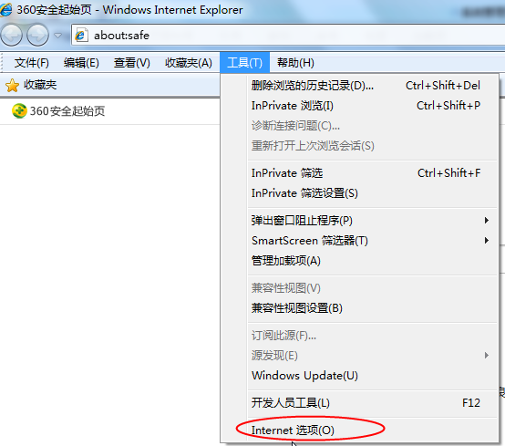
2、弹出对话框之后，请选择“安全”选项卡，具体的界面，如下图：
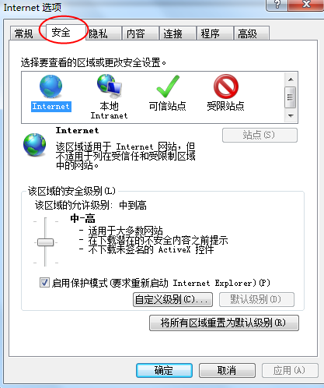
3、点击绿色的“受信任的站点”的图片，如下图：
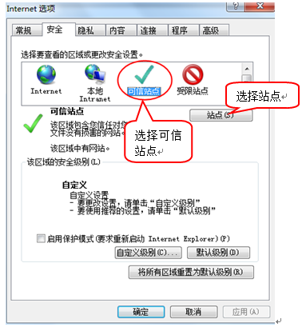
4、点击“站点”按钮，出现如下对话框，如下图：
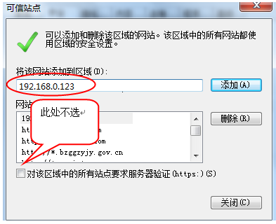
输入系统服务器的IP地址，格式例如：www.lysggzyjy.com/，然后点击“添加”按钮完成添加，再按“关闭”按钮退出。
5、设置自定义安全级别，开放Activex的访问权限，如下图：
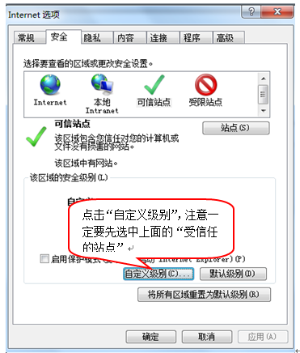
会出现一个窗口，把其中的Activex控件和插件的设置全部改为启用，如下图：
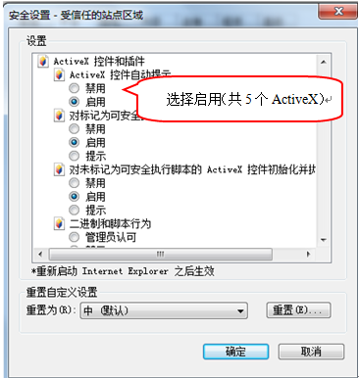
文件下载设置，开放文件下载的权限：设置为启用，如下图：
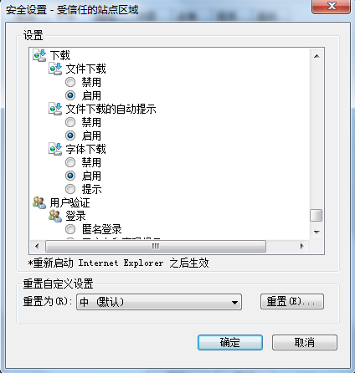

关闭拦截工具
上述操作完成后，如果系统中某些功能仍不能使用，请将拦截工具关闭再试用。比如在windows工具栏中关闭弹出窗口阻止程序的操作，如下图：
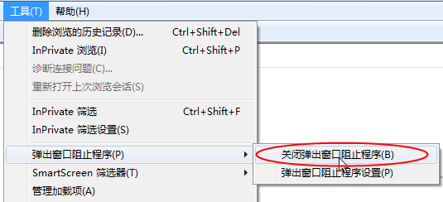

设置兼容性视图
上述操作完成后，如果系统中某些功能仍不能使用，请将网站添加至兼容性视图模式，并勾选“在兼容性视图中显示Internet站点”选项，如下图：
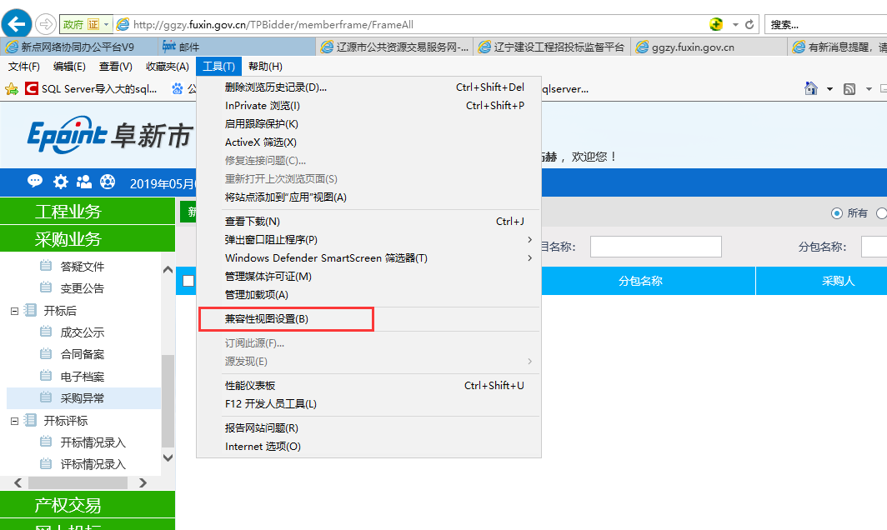
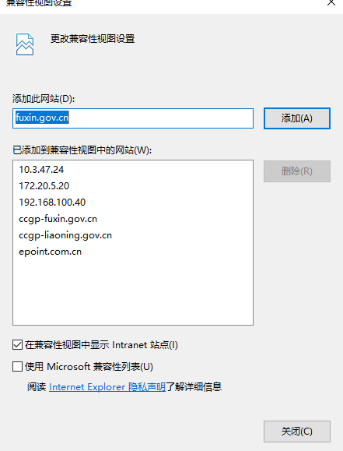

产权交易
注：
现因网络原因，产权交易项目电子竞价系统只可在交易中心网络下进行报价，无法在互联网中竞价

2.1、单位注册

注册账号
企业在网上进行注册，获取注册账号，然后登录网上招投标系统，维护企业信息，提交即审核通过，后续企业注册时所填报信息，都会在阜新公共资源交易服务网中进行信息公示。
以下介绍注册账号的操作流程。
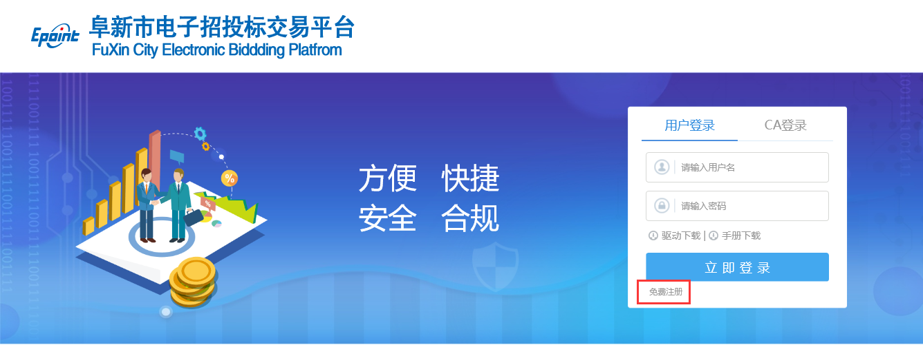
在招投标主体登录界面，点击“免费注册”，如下图：
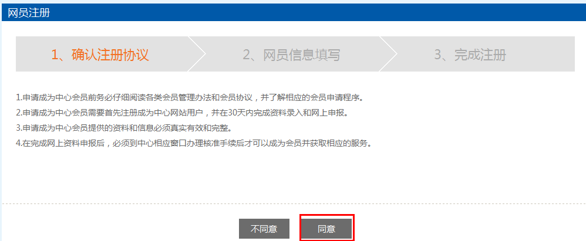
仔细阅读协议，点“同意”按钮继续，如下图：
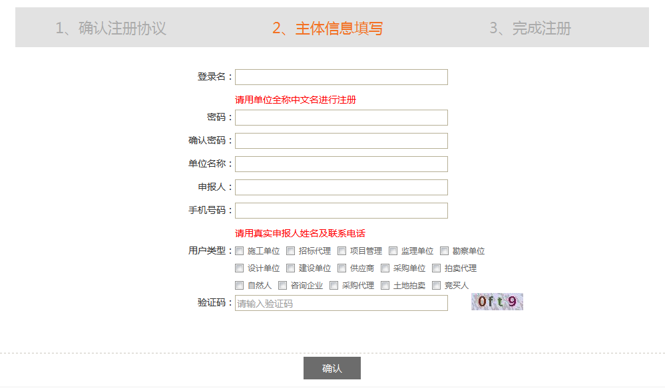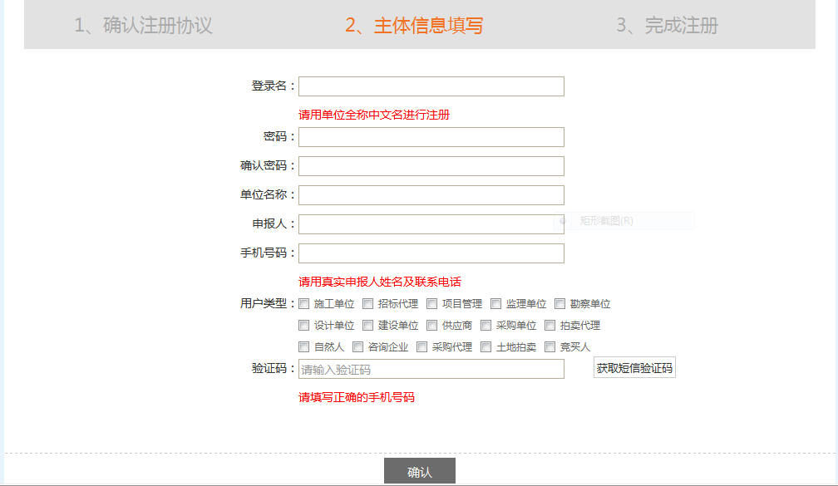
输入登录名、密码等基本信息，如果该登录名已被注册过，必须更换登录名。
选择（用户类型）输入验证码之后，点击“确认”按钮，示例如下：
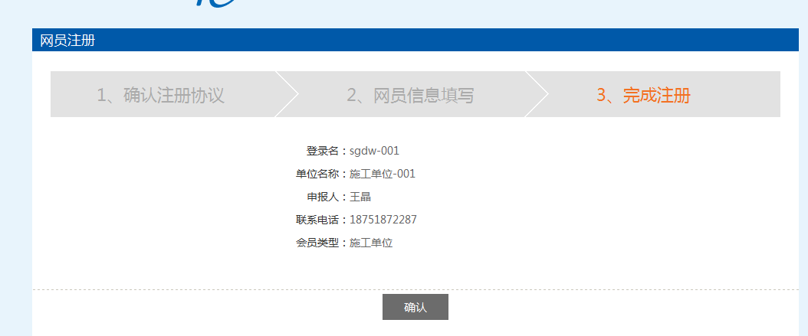
点击“确认”，登录，这时您的登录身份为“交易乙方”，负责维护本单位的信息，提交即通过。示例如下：
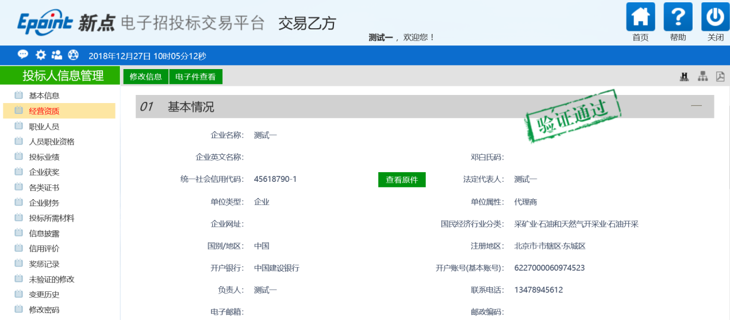
页面中有“业务管理”、“最新消息”、“开标提醒”等模块。
当该主题是多身份企业，点击左上角的“身份切换”按钮，可以切换到其它主体类型的单位。如下图所示：
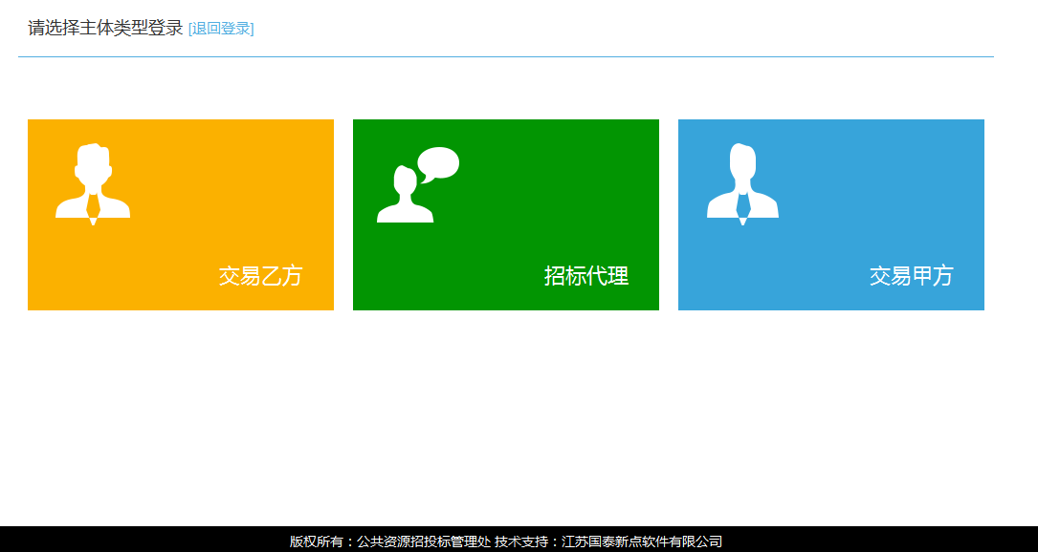
点击模块可以进入对应身份的交易平台。

验证状态
（1）编辑中：可以继续修改信息，一旦“提交验证”请求，即变为待验证状态。
（2）待验证：不能修改信息，提交后自动通过后，可再次修改。
（3）验证通过：已经提交后的正式记录。其中，基本信息，施工项目经理，总监，资质证书等可以再次被修改。

扫描件
在信息的新增和修改页面，可以上传电子件。上传电子件的大小在后台可以设置。
基本信息页面可以上传多个类型的电子件。点击“电子件管理”按钮：
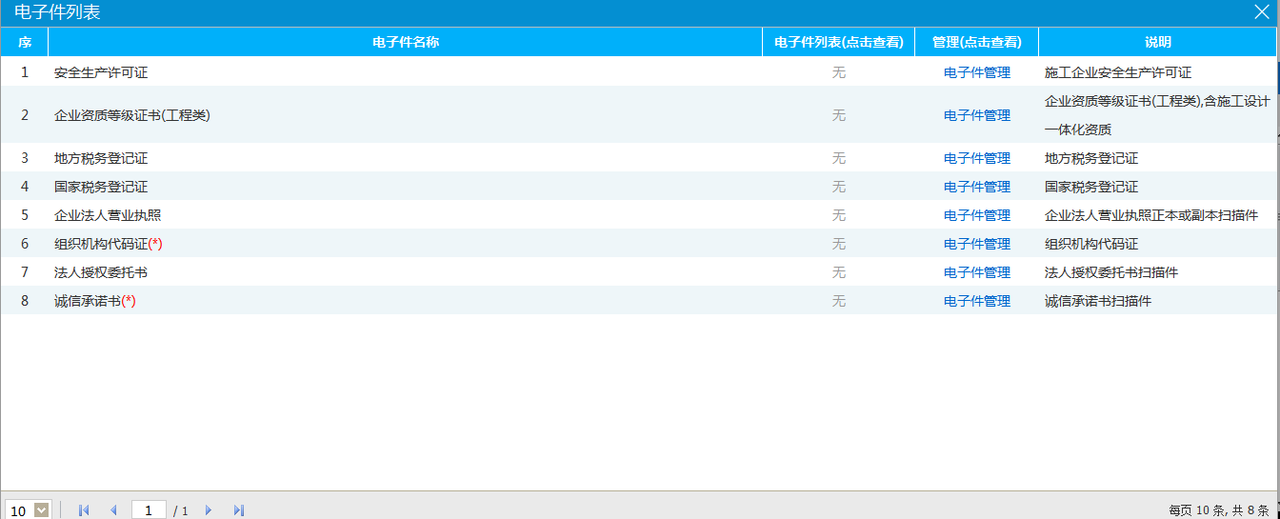
选择对应扫描件，点击“选择电子件上传”按钮：
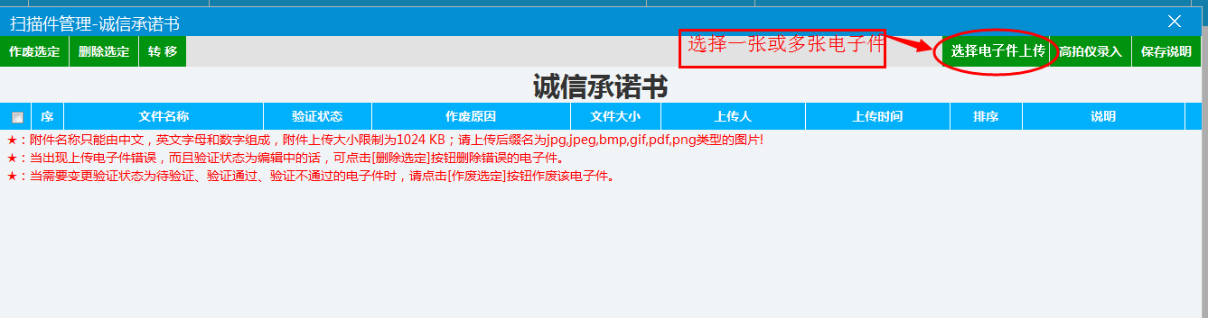
上传完电子件后，会有一条待验证的记录，页面如下：
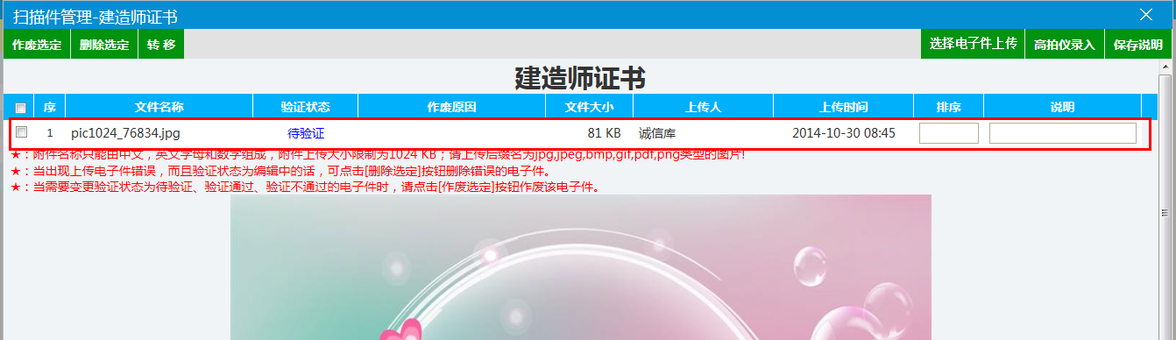
注：
①附件名称只能由中文，英文字母和数字组成，附件上传大小限制为1024KB;请上传后缀名为jpg,jpeg,bmp,gif,pdf,png类型的图片。
②当出现上传电子件错误，而且验证状态为编辑中的话，可点击【删除选定】按钮删除错误的电子件。
③当需要变更验证状态为待验证、验证通过、验证不通过的电子件时，请点击【作废选定】按钮作废该电子件。
④只有处于“编辑”状态中的图片能进行删除操作。“待验证”、“验证通过”和“验证未通过”状态的图片只能作废，不能删除。
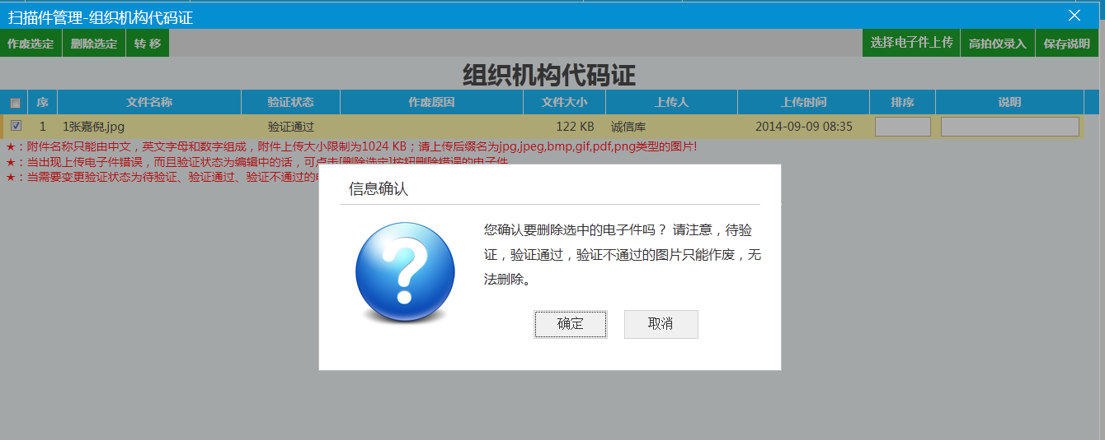
招投标企业登录后，可以维护本企业的信息，再进行提交。

2.2、业务操作

2.2.1、项目报名
登录系统后对意向标的进行报名工作。
1、登录账号后，点击“招标公告”-“矿权”按钮，在显示的公告中找到要报名的项目。
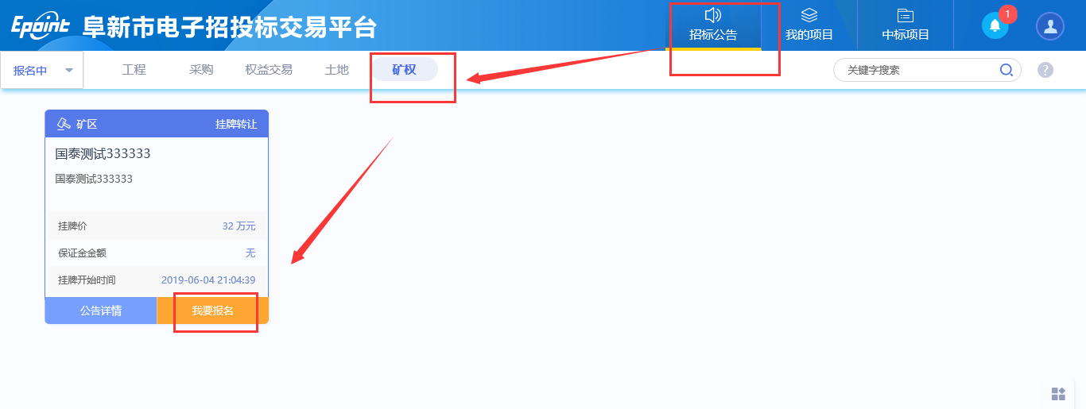
2、点击“我要报名”后，进入报名界面。
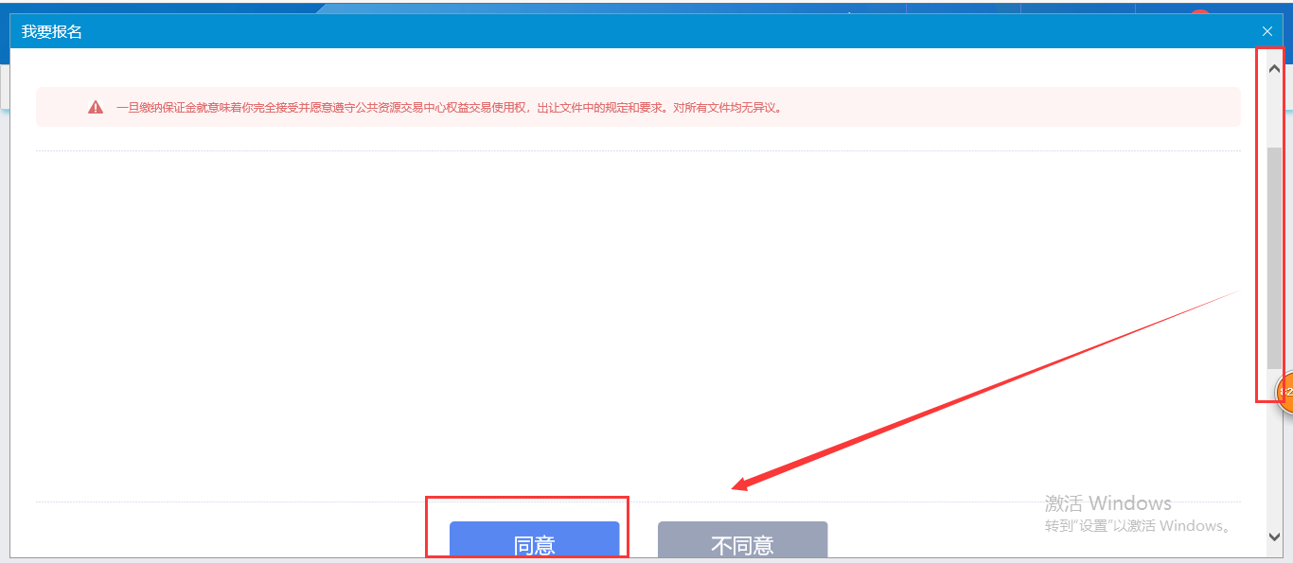
3、按照报名流程填写相应的报名信息
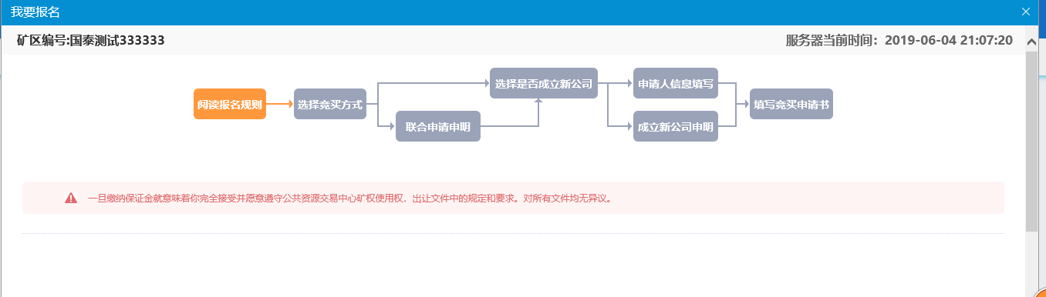
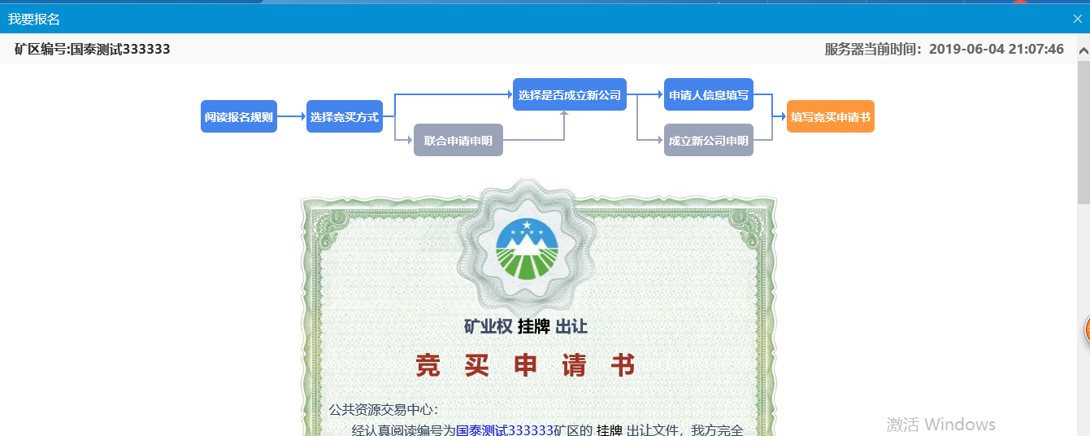

5、点击“申请”后提示报名成功
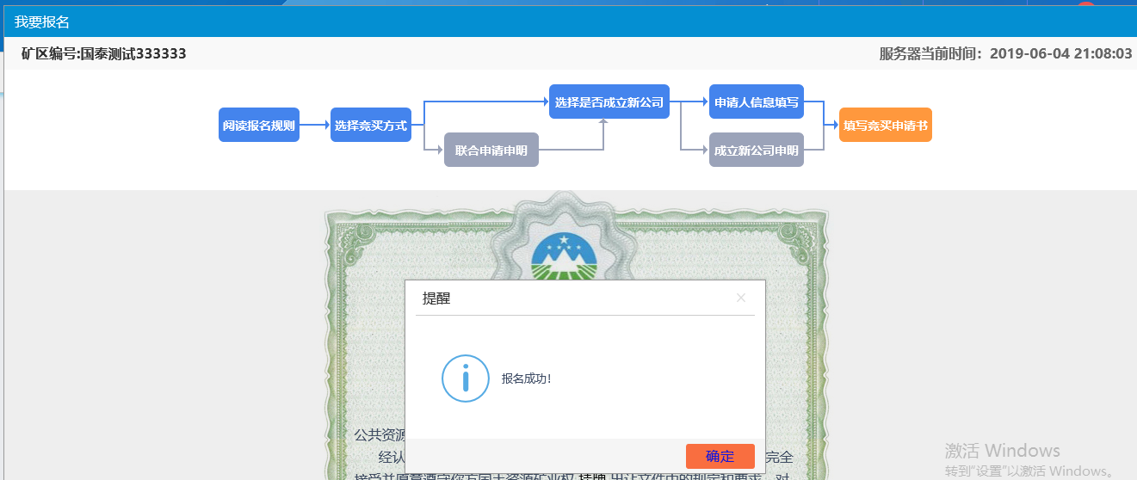

2.2.2、竞价标的
对已符合竞价要求的标的进行电子竞价。
1、点击“我的项目”-“矿权”-“我要报价”进入电子竞价系统准备竞价
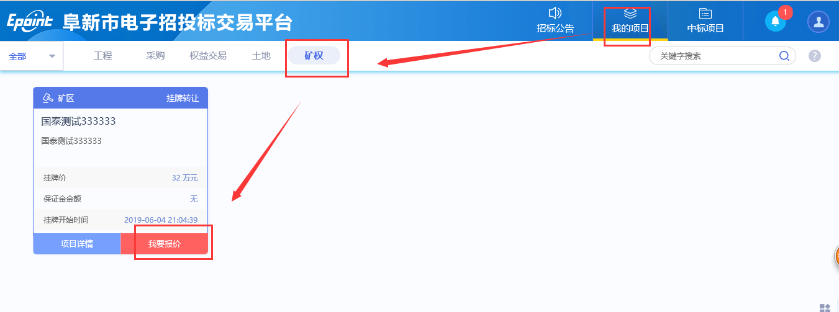
2、阅读电子竞价风险告知及接受确认书。
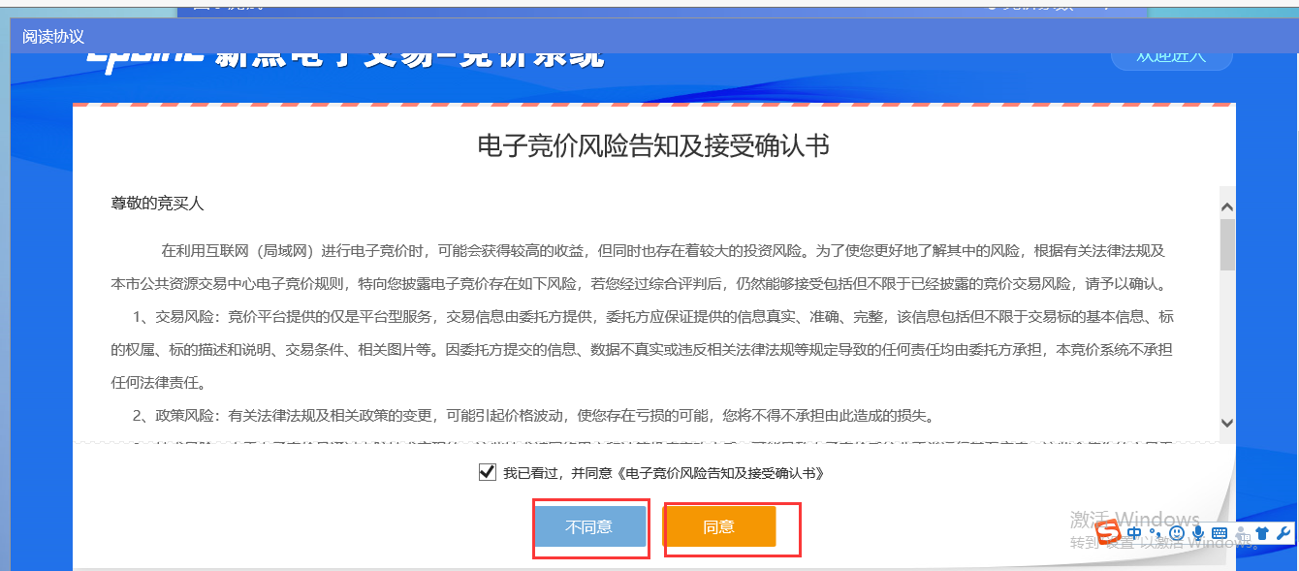
3、在该标的允许报起始价的情况下，该标的第一次报价可报起始价。 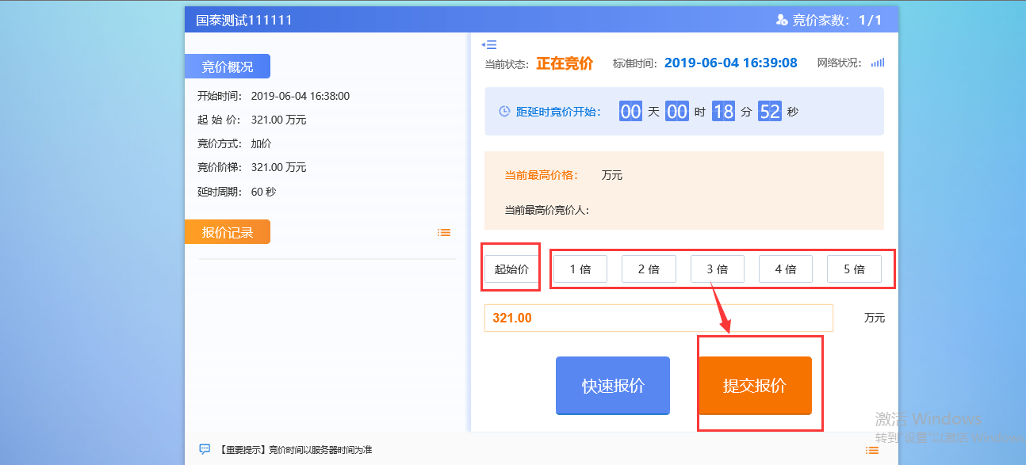
4、第一次之后可报阶梯价倍数进行报价，选择倍数后点击“提交报价”，点击“确定”后报价成功。右侧“报价记录”中会显示此次报价记录
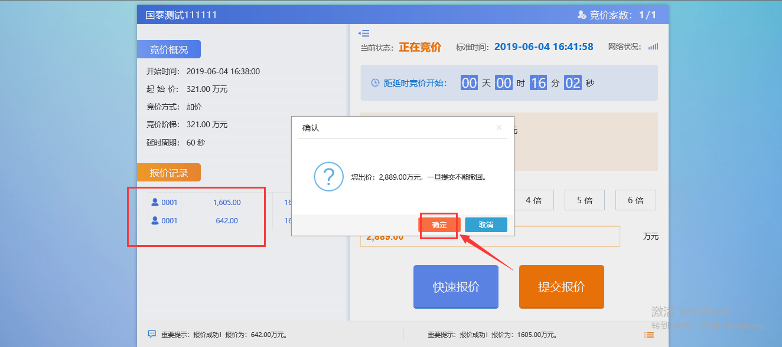

2.2.3、延时竞价
项目在网站中已经公告了各标的详细的自由报价结束时间，过了自由报价截止时间，标的进入延时竞价阶段，一般交易中心规定，延时竞价时间限时为90秒，在90秒内意向竞买人可以继续报价，报价后系统会以90秒为时间周期重新刷新计时时间，从90秒重新倒计时（以此循环），直到无人报价，最高价者竞得。
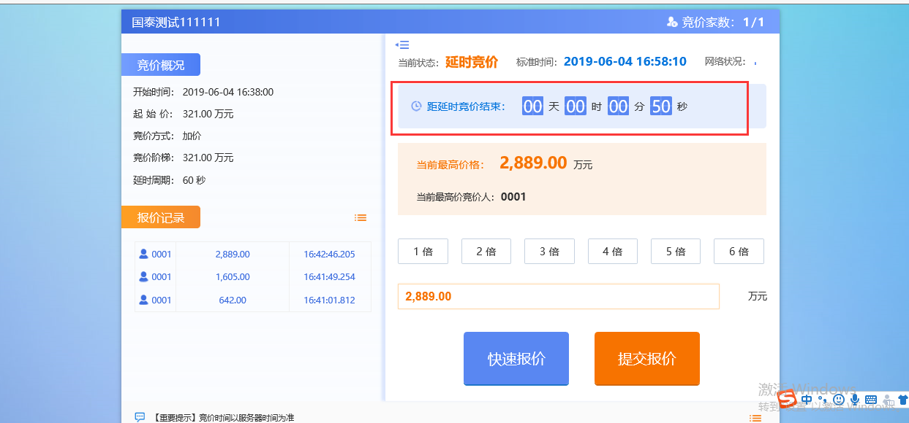

2.2.4、竞价结束
延时竞价时间内无人再报价，最高价者竞得。
